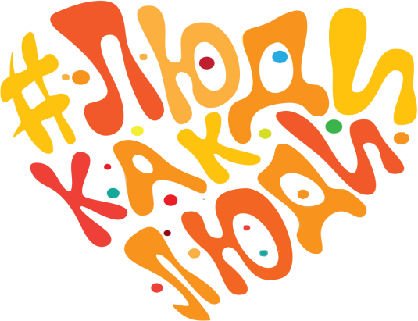

ПРОГРАММА
РЕГИОНАЛЬНОЙ ПЛОЩАДКИ ВСЕРОССИЙСКОГО ИНКЛЮЗИВНОГО ФЕСТИВАЛЯ
#ЛюдиКакЛюди

Великий Новгород
2021г.
Программа
региональной площадки Всероссийского инклюзивного фестиваля
#ЛюдиКакЛюди

Цель: распространение информации об аутизме в России и включения лиц с расстройствами аутистического спектра в социальную среду, повседневную жизнь.

Дата проведения: 1-2 апреля 2021 года
Место проведения: Новгородская область, г.Великий Новгород, ул. Большая Конюшенная, д.7, государственное областное бюджетное учреждение «Новгородский областной центр психолого-педагогической, медицинской и социальной помощи» (далее ГОБУ НОЦППМС)

Участники фестиваля: представители образовательных организаций Новгородской области, специалисты центров психолого-педагогической, медицинской и социальной помощи, родители (законные представители) детей, специалисты ОАУСО «Реабилитационный центр для детей и подростков с ограниченными возможностями здоровья».

Дата, время проведения | Мероприятие
1 апреля 2021г.  14.00-14.40 | Вебинар для родителей (законных представителей) детей «Аутизм. Понять и принять».  Пархомцева Ирина Владимировна,  педагог-психолог отдела сопровождения детей раннего  и дошкольного возраста,  Шурыкина Светлана Александровна,  заведующий отделом комплексного обследования  и методического сопровождения ГОБУ НОЦППМС
2 апреля 2021г.  9.30 – 10.00 | Регистрация участников фестиваля #ЛюдиКакЛюди. Выставка информационно-просветительских материалов специалистов ГОБУ НОЦППМС.
10.00-10.10 | Открытие фестиваля #ЛюдиКакЛюди. Приветственное слово.  Крайнева Елена Ивановна,  главный внештатный педагог-психолог в системе образования Новгородской области
10.10-10.40 | Квест-игра «Толерантное отношение общества к детям с расстройством аутистического спектра»  Пархомцева Ирина Владимировна,  педагог-психолог отдела сопровождения детей раннего  и дошкольного возраста ГОБУ НОЦППМС
10.45 – 11.15 | Мастер-класс «Средовый подход в работе с детьми с расстройством аутистического спектра»  Фомич Светлана Сергеевна,  педагог-психолог отдела сопровождения детей раннего  и дошкольного возраста ГОБУ НОЦППМС
11.20 – 11.50 | Мастер-класс «Формирование коммуникативных навыков у ребёнка с расстройством аутистического спектра»  Зубрина Ольга Петровна,  учитель-логопед отдела сопровождения детей раннего  и дошкольного возраста ГОБУ НОЦППМС
11.55 – 12.25 | Мастер-класс «Как наладить общение с ребёнком с расстройством аутистического спектра»  Пархомцева Ирина Владимировна,  педагог-психолог отдела сопровождения детей раннего  и дошкольного возраста ГОБУ НОЦППМС
12.30 – 13.00 | Дискуссионная площадка для участников фестиваля #ЛюдиКакЛюди.

